
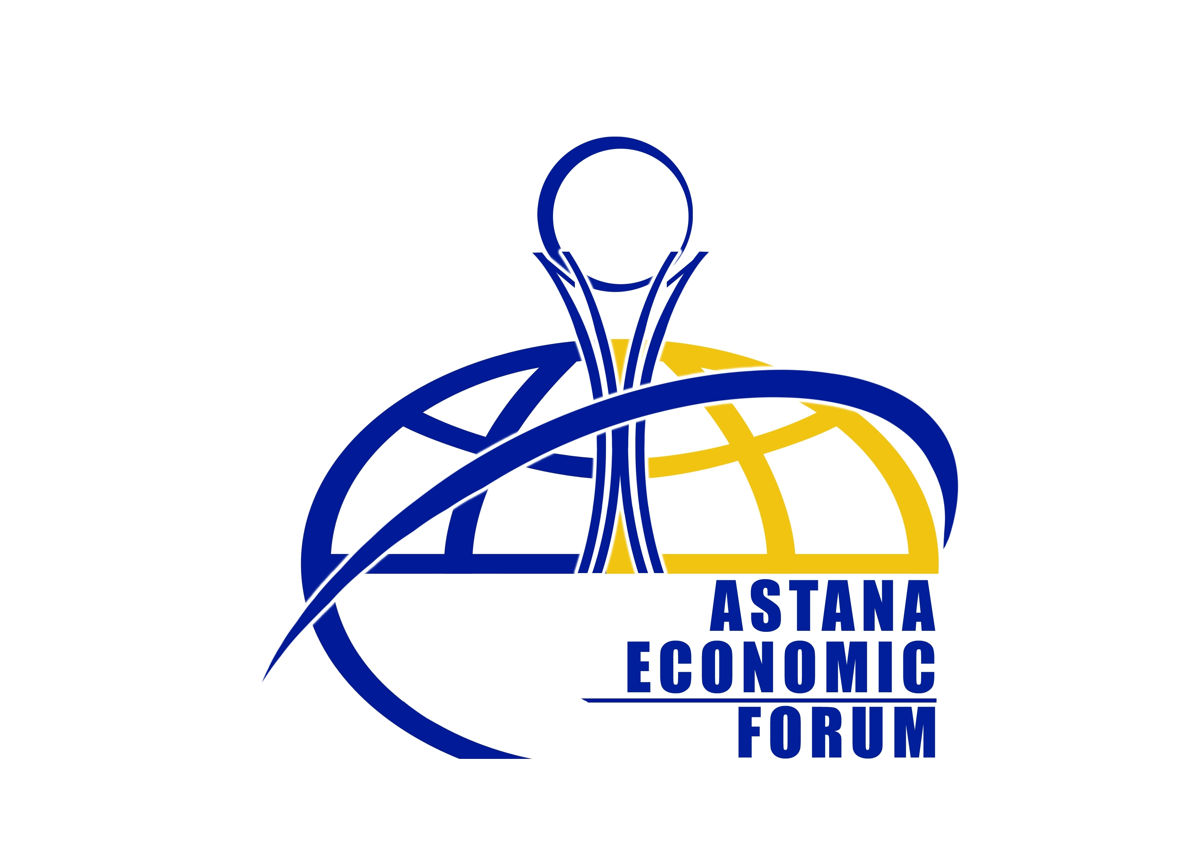

ИНФОРМАЦИОННОЕ ПИСЬМО

С целью объединения усилий и разработки рекомендаций по развитию экономики в условиях глобального кризиса 11-12 марта 2009 года в г. Астана состоится II Астанинский экономический форум на тему: «Экономическая безопасность Евразии в системе глобальных рисков».

Во время проведения II Астанинского экономического форума будет организована Международная школа «Оценка программ и проектов». Организаторы школы: АО «Институт Экономических Исследований» Министерства Экономики и Бюджетного Планирования РК и Международная Сеть «Оценка Программ (IPEN)». в г. Астана, 12 - 14 марта 2009 года

Школа «Оценка программ и проектов» проводится впервые в Центральной Азии и приглашает специалистов в области оценки проектов и программ, администраторов государственных, бюджетных и региональных программ, представителей бизнес сообщества и некоммерческих организаций, заинтересованных в организации и проведении оценки проектов и программ.

Идея школы:
В последние годы в некоторых странах СНГ проводятся административные реформы, и государственные структуры переходят на управление и бюджетирование, ориентированные на результат. В результате этого все больше подчеркивается, что мониторинг и оценка программ являются неотъемлемой частью управления. Также вопросы мониторинга и оценки государственных программ являются актуальными в тех странах СНГ, где разрабатываются стратегические планы развития страны. Во многих нормативно-правовых актах и программных документах отмечается, что оценка должна играть важную роль в понимании эффективности программ, которые реализуются на бюджетные средства.
Возникает масса вопросов по поводу эффективности различных методов оценки программ и проектов, необходимости их применения и степени полезности для государственных и частных инвесторов.
Повышение роли оценки выдвигает новые требования к уровню профессионализма специалистов по оценке. Новые условия также диктуют необходимость расширения круга специалистов по оценке и привлечение экспертов из всех секторов общества. Следует отметить, что постоянно растет необходимость в обучении и повышении квалификации, как начинающих, так и практикующих специалистов.
Таким образом, настоящая школа планируется, с одной стороны, как диалог между заинтересованными сторонами в области оценки программ и проектов: международными организациями, частным бизнесом, государственными организациями и некоммерческими организациями, ведущий к сотрудничеству в области оценки программ и проектов.
С другой стороны, школа - это площадка для обмена практически опытом в области технологий оценки государственных, социальных и международных программ и проектов.

Цель школы: Повышение квалификации специалистов, занимающихся мониторингом и оценкой программ через установление профессиональных контактов между участниками, развитие профессионального сообщества и потенциала в области оценки проектов и программ в регионе, а также знакомство с международным опытом

Содержание школы:

Круглый стол предполагается в рамках школы. Целью круглого стола является обмен опытом и имеющейся в регионе практики проведения оценки.

В рамках школы будут организованы семинары. В качестве ведущих предполагается пригласить специалистов в области оценки из стран СНГ. Занятия будут проходить параллельно в двух потоках – «госслужащие» и «консультанты по оценке»:
В группу 1 - госслужащих - могут участвовать специалисты или менеджеры, которые имеют или будут иметь отношение к оценке. Цель Школы для участников группы 1 - сориентировать в области оценки и мониторинга, подготовить к сотрудничеству с консультантами. Предполагается, что участники этой группы никакого обучения в области оценки ранее не проходили.
В группу 2 - консультантов по оценке, а также специалистов, имеющих базовую подготовку и, возможно, некоторый опыт самостоятельного проведения оценки программ. Важно чтобы участники группы 2 ориентировались в предмете к началу занятий. Потому что для участников группы 2 цель Школы – профессиональное развитие, дополнительное обучение.

Рабочий язык школы:
Русский, для иностранных гостей будут работать переводчики (на английский язык).

Ожидаемое количество участников Школы – 70 – 75 человек.

Условия регистрации и участия в школе:
Проезд и проживание оплачивается участниками школы.
Для участия в школе необходимо до 1 марта 2009 года заполнить заявку и выслать ее на адрес организационного комитета.

Адрес организационного комитета:
(010000), г.Астана, Республика Казахстан
ул. Орынбор, 8, Дом Министерств, подъезд №7
тел: (7172) 743531, факс: (7172)74 35547
e-mail: zhannat.s@mail.ru, zhanna_dos88@mail.ru
Контактное лицо: Салимова Жаннат, Досымбекова Жанна.

Приложение на 1 л.

Заявка
на участие в школе «Оценка программ и проектов»
в рамках II Астанинского экономического форума
«Экономическая безопасность Евразии в системе глобальных рисков»

1) Ф.И.О. (полностью) __________________________________________________________________

2) Ученая степень и звание _________________________________________ __________________________________________________________________

3) Название организации, должность ________________________________ __________________________________________________________________

4) Краткая информация об участнике (с указанием спектра интересов в профессиональной деятельности)_____________________________________
__________________________________________________________________

5) Укажите желаемое направление обучения (отметьте галочкой):
- Методология оценки и мониторинга (для специалистов, являющихся заказчиками оценки и для начинающих специалистов, которые планируют проводить мониторинг и оценку)
- Методология оценки (для специалистов, проводящих оценку проектов и программ)

6) Служебный адрес и тел. _________________________________________ __________________________________________________________________

7) Адрес электронной почты _______________________________________

8) Нужно ли бронировать гостиницу ________________________________

